Tiết 4: Tự quản lý sức khỏe số.
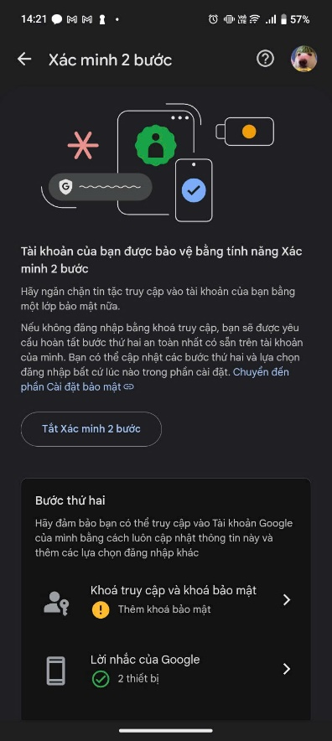
- Cá nhân dùng điện thoại kiểm tra thời gian sử dụng (Creen time/Digital Wellbeing)

- Viết nhật kí 1 ngày: phân bổ thời gian online/ofline

📝 Nhật Ký Phân Bổ Thời Gian (Thứ Ba, Ngày 06/11/2025)
Khoảng Thời Gian | Hoạt động | Trực tuyến (Onl) / Ngoại tuyến (Off) | Ghi chú và Đánh giá
06:00 – 07:30 | Thức dậy, vệ sinh cá nhân, tập thể dục nhẹ (yoga/stretching), ăn sáng. | Off | Bắt đầu ngày mới với hoạt động Off-line giúp đầu óc minh mẫn hơn.
07:30 – 08:00 | Kiểm tra Email, Tin tức, Lên kế hoạch công việc trong ngày. | Onl | Dành 30 phút tập trung vào công việc và tin tức cần thiết, tránh lướt mạng xã hội.
08:00 – 11:30 | Làm việc chuyên sâu: Xử lý dự án/báo cáo/học tập. | Off (Chủ yếu) | Điện thoại để chế độ im lặng/Focus Mode. Chỉ Onl khi cần tra cứu tài liệu.
11:30 – 12:30 | Nghỉ trưa, ăn uống. | Off | Tận hưởng bữa ăn, không sử dụng điện thoại để cải thiện tiêu hóa và thư giãn mắt.
12:30 – 13:30 | Nghỉ ngơi, đọc sách giấy hoặc nghe Podcast/Nhạc không lời. | Off | Dành thời gian nghỉ ngơi sâu, tránh nạp thêm thông tin từ màn hình.
13:30 – 16:30 | Tiếp tục làm việc/học tập chuyên sâu. | Off (Chủ yếu) | Tương tự buổi sáng, tập trung cao độ vào nhiệm vụ.
16:30 – 17:30 | Kiểm tra và phản hồi công việc gấp, Email, Mạng xã hội. | Onl | "Cửa sổ" Onl thứ hai trong ngày, giải quyết các việc tồn đọng.
17:30 – 18:30 | Đi bộ/Tập thể dục ngoài trời hoặc dọn dẹp nhà cửa. | Off | Hoạt động thể chất giúp giải tỏa căng thẳng sau giờ làm.
18:30 – 19:30 | Nấu ăn và ăn tối cùng gia đình/bạn bè. | Off | Duy trì thói quen "không màn hình" trong bữa ăn.
19:30 – 21:00 | Giải trí trên mạng: Xem video, lướt tin tức, gọi video cho người thân. | Onl | Thời gian giải trí cho phép. Cần đặt giới hạn cụ thể cho từng ứng dụng (ví dụ: TikTok/YouTube 30 phút).
21:00 – 22:00 | Chuẩn bị cho ngày mai, viết nhật ký/lên danh sách To-do list. | Off | Hạn chế tối đa ánh sáng xanh, đọc sách giấy hoặc trò chuyện thư giãn.
22:00 – 06:00 | Ngủ. | Off | Điện thoại sạc ngoài phòng ngủ hoặc để chế độ Giờ đi ngủ (Bedtime Mode)

- Làm poster hoặc Infographic tuyên truyền “ sống lành mạnh trong kỷ nguyên số”
